

**Железин ауданының жерлерін аймақтарға бөлу жобасын (схемасын) бекіту және жер салығының мөлшерлемелерін арттыру туралы**

Павлодар облысы Железин аудандық мәслихатының 2020 жылғы 30 қарашадағы № 499/6 шешімі. Павлодар облысының Әділет департаментінде 2020 жылғы 8 желтоқсанда № 7081 болып тіркелді.

      Ескерту. 01.01.2021 бастап қолданысқа енгізілетін 2-тармақты қоспағанда, оның алғашқы ресми жарияланған күнінен кейін күнтізбелік он күн өткен соң қолданысқа енгізіледі – осы шешімнің 4-тармағымен.

      Қазақстан Республикасының 2003 жылғы 20 маусымдағы Жер кодексінің 8-бабына, Қазақстан Республикасының 2017 жылғы 25 желтоқсандағы "Салық және бюджетке төленетін басқа да міндетті төлемдер туралы" (Салық кодексі) Кодексінің 510-бабына сәйкес, Железин аудандық мәслихаты ШЕШІМ ҚАБЫЛДАДЫ:

      1. Осы шешімнің 1-қосымшасына сәйкес Железин ауданының жерлерін аймақтарға бөлу жобасы (схемасы) бекітілсін.

      2. Осы шешімнің 2-қосымшасына сәйкес Железин ауданының жерлерін аймақтарға бөлу жобасының (схемасының) негізінде жер салығының базалық мөлшерлемелерінен жер салығы мөлшерлемелері арттырылсын.

      3. Осы шешімнің орындалуын бақылау Железин аудандық мәслихаттың аграрлық мәселелер және экология жөніндегі тұрақты комиссиясына жүктелсін.

      4. Осы шешім 2021 жылғы 1 қаңтардан бастап қолданысқа енгізілетін 2-тармақты қоспағанда, оның алғашқы ресми жарияланған күнінен кейін күнтізбелік он күн өткен соң қолданысқа енгізіледі.

|  |  |
| --- | --- |
| *Сессия төрағасы, Железин аудандық мәслихатының хатшысы* | *П. Лампартер* |

|  |  |
| --- | --- |
|  | Железин аудандық мәслихатының 2020 жылғы 30 қарашасы № 499/6 шешіміне 1- қосымша |

**Железин ауданының жерлерін аймақтарға**  
**бөлу жобасы (схемасы)**

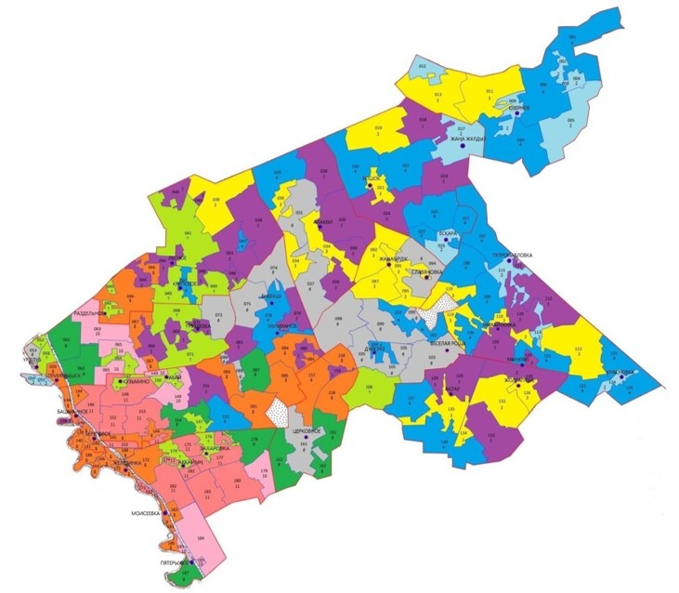

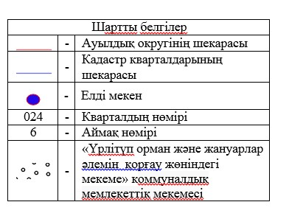

|  |  |
| --- | --- |
|  | Железин аудандық  мәслихатының 2020 жылғы 30 қарашадағы № 499/6 шешіміне 2-қосымша |

**Железин ауданының жер салығының мөлшерлемелері**

      Ескерту. 2-қосымша жаңа редакцияда – Павлодар облысы Железин аудандық мәслихатының 29.12.2021 № 103/7 (алғашқы ресми жарияланған күнінен кейін күнтізбелік он күн өткен соң қолданысқа енгізіледі) шешімімен.

|  |  |  |
| --- | --- | --- |
| Аймақтың нөмірі | Елді мекендердің атауы | Арттыру пайызы |
| 1 |  | |
| 2 | Қазақстан ауылдық округі - Есқара ауылы; Михайлов ауылдық округі – Петропавловка ауылы; Красновка ауылы | +10% |
| 3 | Қазақстан ауылдық округі – Екішок ауылы; Веселорощин ауылдық округі – Жаңабірлік ауылы; Славяновка ауылы | +10% |
| 4 | Озерный ауылдық округі – Озерное ауылы; Қазақстан ауылдық округі - Жаңа Жұлдыз ауылы; Лесной ауылдық округі – Крупское ауылы; Михайлов ауылдық округі – Мыңкөл ауылы; Ақтау ауылдық округі – Жолтаптық ауылы | +10% |
| 5 | Алакөл ауылдық округі – Алакөл ауылы; Прииртышск ауылдық округі – Груздевка ауылы; Веселорощин ауылдық округі – Дүйсеке ауылы; Михайлов ауылдық округі – Михайловка ауылы; Ақтау ауылдық округі – Ақтау ауылы | +10% |
| 6 | Лесной ауылдық округі – Раздельное ауылы; Прииртышск ауылдық округі – Үрлітүб ауылы; Еңбекші ауылдық округі – Уәлиханов ауылы; Веселорощин ауылдық округі - Веселая Роща ауылы; Башмачин ауылдық округі – Абай ауылы | +10% |
| 7 | Еңбекші ауылдық округі – Еңбекші ауылы; Башмачин ауылдық округі – Береговое ауылы, Кузьмино ауылы; Железин ауылдық округі – Аққайың ауылы, Моисеевка ауылы | +10% |
| 8 | Лесной ауылдық округі – Лесное ауылы; Новомир ауылдық округі – Церковное ауылы; Железин ауылдық округі – Захаровка ауылы | +20% |
| 9 | Железин ауылдық округі – Пятерыжск ауылы | +30% |
| 10 | Башмачин ауылдық округі – Башмачное ауылы | +40% |
| 11 | Железин ауылдық округі – Железинка ауылы; Прииртышск ауылдық округі – Прииртышское ауылы | +50% |

© 2012. Қазақстан Республикасы Әділет министрлігінің «Қазақстан Республикасының Заңнама және құқықтық ақпарат институты» ШЖҚ РМК